Беседа
ЧТОБЫ УШИ СЛЫШАЛИ
I. Прослушайте диалог (можно подготовить двух детей):

— Здравствуй, тетя Катерина!
— У меня яиц корзина.
— Как поживают домашние?
— Яйца свежие, вчерашние!
— Ничего себе вышла беседа!
— Авось распродам до обеда.

Что произошло? Почему два человека не поняли друг друга?
Речь, звуки помогают нам слышать органы слуха — уши.
Органы слуха есть у всех животных. Они помогают животным поймать добычу, спастись от врагов, найти друг друга. У кого из животных слух «самый-самый» — трудно сказать. Но известно, что лучше слышат звери, у которых большие уши.
Слух — большая ценность для человека. Строение уха человека имеет сложную конфигурацию не только для того чтобы «хорошо слышать», но и чтобы правильно воспринимать пространственное положение, ускорение движения и многое другое.

II. Проведение опытов.
Опыт 1
Заткните уши ватой. Что произошло?
— Сразу исчезли все звуки. Вы перестали слышать. С помощью органов слуха нам подвластен целый мир звуков: шум дождя, журчание ручейка, музыка и речь окружающих людей.
Опыт 2
При проведении этого опыта глаза должны быть закрыты. Возьмите часы и медленно приближайте их к уху до момента, когда станет слышно едва заметное тиканье. Измерьте расстояние от часов до уха. Чем больше расстояние звучащего предмета до уха, тем выше слуховая чувствительность.
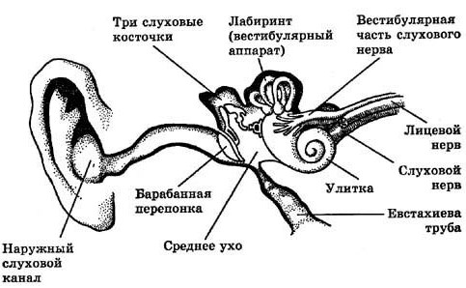

Ухо состоит как бы из трех частей. Ушная раковина вместе с наружным слуховым аппаратом образует наружное ухо. Наружный слуховой проход заканчивается барабанной перепонкой. За ней, в глубине черепа, расположено среднее ухо. Когда ушная раковина улавливает какой-то звук и по наружному слуховому проходу передает его в ухо, барабанная перепонка под действием этого звука начинает вибрировать и передает его дальше во внутреннее ухо. Внутреннее ухо — сложное устройство. Через него звук передается мозгу. Там превращается в слова.
От среднего уха проходит тонкий канал в носоглотку. Он называется евстахиевой трубой по имени итальянского ученого Бартоломео Евстахиа, который открыл этот канал. Через евстахиеву трубу полость среднего уха соединяется с наружным воздухом. При сильном насморке, ангине инфекция проникает по евстахиевой трубе из носоглотки в среднее ухо. Воспаление нужно лечить.
III. Это интересно!
Самые чувствительные уши у летучей мыши. Если человеческое ухо может воспринимать колебания в пределах от 16 до 20 тыс. колебаний в секунду, то у летучих мышей — около 1 млн в секунду Но оказывается, уши — не только орган слуха. На ушной раковине находится много точек, которые невидимыми ниточками связаны со всеми нашими органами (сердце, печень, желудок и др.). Поэтому хорошо делать самомассаж ушных раковин.
IV. Оздоровительная минутка.
«Самомассаж ушей» — учитель показывает, а все дети растирают уши.
Повторение слов:
Я здоровье сберегу, Сам себе я помогу!

V. Чтобы сберечь органы слуха, необходимо:

• Защищать уши от сильного шума.

• Защищать уши от ветра.

• Не ковырять в ушах.

• Не сморкаться сильно.

• Не допускать попадания воды в уши.

• Если уши заболели, обратиться к врачу.

• Правильно чистить уши: намыленным пальцем.

• Мыть уши каждый день.

• Каждое утро разминать ушную раковину.

VI. Итог. Для чего нужны уши?

